**Національний технічний університет України**

**«Київський політехнчний інститут імені Ігоря Сікорського»**

**Навчально-науковий інститут атомної та теплової енергетики**

**Кафедра цифрових технологій в енергетиці**

**Звіт**

**з лабораторної роботи №3**

**з дисципліни «Розробка застосунків Інтернету речей та сенсорних мереж»**

Варіант №16

Виконав:

студент групи ТР-23

Ровний Г.О.

Дата здачі: 16.09.2025

КИЇВ – 2025

**Мета роботи:** Розробка і програмування мікроконтролерної системи для керування світлодіодами з використанням послідовності Фібоначчі та реалізація простого цифрового замка на основі мікроконтролера з введенням пароля через кнопкову клавіатуру

**Поставлене завдання:**

1) Дослідити поняття мікроконтролера та ознайомитися з його властивостями і можливостями, використовуючи доступну літературу та ресурси.

2) Для першої частини завдання. Створити схему з одним мікроконтролером і шістьма LED-лампочками, які будуть під’єднані до різних портів контролера. Для даної схеми необхідно написати програмний код для мікроконтролера для послідовного ввімкнення і вимикання лампочок з інтервалом в 1 секунду, що відповідають їхньому розташуванню у двійковому коді відповідно до послідовності чисел Фібоначчі, які не перевищують значення вашого номера варіанта. Наприклад: якщо ваш варіант — 10, то останнє значення числа Фібоначчі буде 8 — ввімкнені лампочки будуть: 3 (у двійковому коді 0010).

3) Для другої частини завдання: створіть схему з одним мікроконтролером, 10 кнопками (switch) та 1 LED-лампочкою. Для даної схеми написати програмний код для мікроконтролера, який відслідковує стан кнопок і порівнює їх із введеним паролем (номером варіанта). Наприклад: якщо ваш варіант — 10, то при ввімкнених кнопках тільки 1 та 0 буде вмикатися лампочка.

**Результат виконання роботи**

**Завдання 1-2.**

Для створення базової схеми необхідно спершу розташувати плату на робочому полотні та 6 діодів. На панелі інструментів знайдіть мікроконтролер Arduino Uno та перетягнемо його до робочої поверхні.

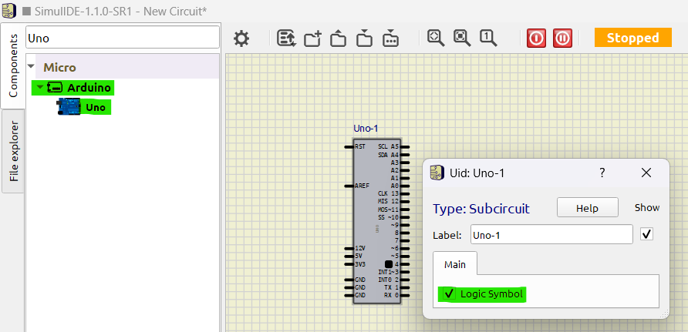

Рис. 3.1 Розташування мікроконтролера

Далі на тій самій панелі інструментів обираємо LED, в к-сті 6 штук.

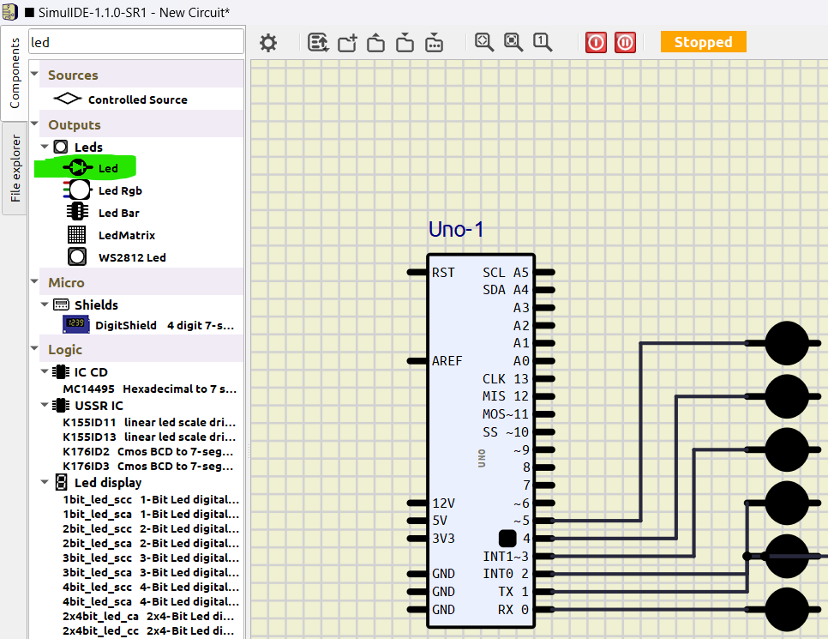

Рис. 3.2 Розташування та з’єднання LED-ламп

Кожне електричне коло треба закривати, для цього створіть з’єднання з LED-ламп до порту GND (земля) на платі контролера:

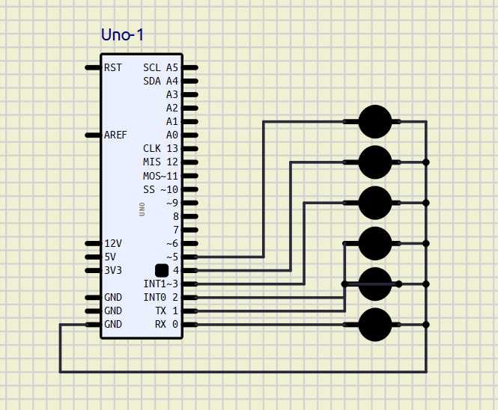

Рис. 3.3 Приєднання діодів до «Землі» мікроконтролера

З побудовою схеми для Першого завдання завершено. Другим етапом Першого завдання є створення і завантаження прошивки мікроконтролера. Необхідно перейти до правого вікна в середовищі, натиснути кнопку створення нового об’єкта



Рис. 3.4 Створення нової прошивки для мікроконтролера

Для кожної прошивки мікроконтролерів Arduino використовуються дві базові функції: Setup() — метод, що викликається один раз на початку роботи контролера. А також Loop() — циклічний метод, що виконується одразу після виконання Setup().

Для взаємодії з потрами введення/виведення мікроконтролера існують функції:

— встановлення режиму роботи порту на прийняття/виведення сигналу: pinMode(pin,mode), де pin — номер порту на платі, mode — один з трьох режимів порту (INPUT/INPUT_PULLUP/OUTPUT);

— встановлення вихідного сигналу на обраному порту між 0 та 5 вольт: digitalWrite(pin, value), де pin — номер порту на платі, value — один з двох режимів виведення (HIGH/LOW).

Встановлення вихідного сигналу з перериваннями на обраному порту між 0 та 5 вольт за допомогою вхідних значень методу від 0 (завжди вимкнений) до 255 (завжди ввімкнений): — analogWrite(pin, value), де pin — номер порту на платі, value — вхідне значення від 0 до 255.

Отримаємо наступний код:

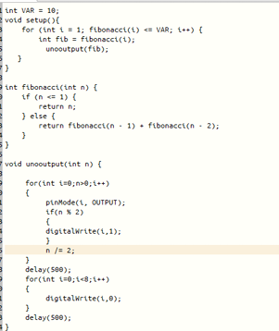

Рис. 3.5 Приклад коду для Завдання № 1

Код скомпільованої прошивки необхідно завантажити до симульованої плати. Шукаємо Upload на панелі для завантаження коду:



Рис. 3.6 Заванатаження коду прошивки

Бачимо що у нас є промигування лампочками чисел Фібоначчі від 1 до максимального значення числа Фібоначі, яке менше від значення варіанта

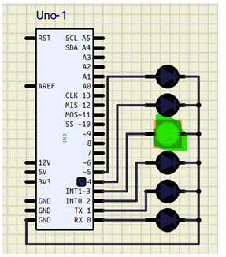

Рис. 3.7 Успішно виконане перше завадання

**Завдання №2**

Для виконання другого завдання лабораторної роботи робимо схему з використанням Мікроконтролера, 10-ти кнопок (switch) і LED-лампочки. Вона має наступний вигляд:

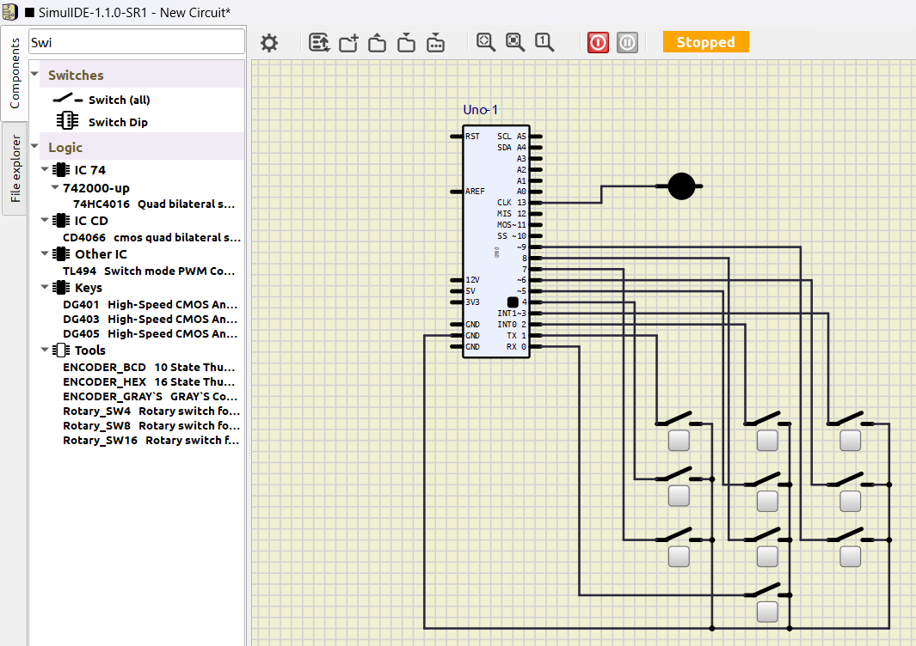

Рис. 3.8.Схема другого завдання

Для зчитування даних з порту існує метод digitalRead(pin), де pin — це номер порту на платі. Даний метод повертає булеве значення 1 або 0. Для коректності роботи проводимо зчитування даних портів у методі loop() і порівнюємо їх з умовами нашого пароля. При успішно введеній комбінації — лампочка загорається

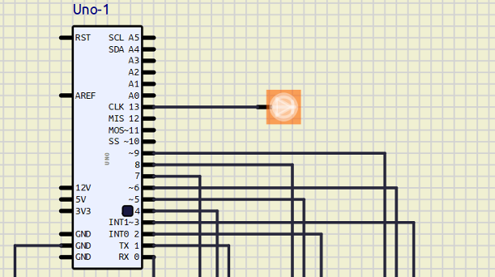

Рис. 3.9 .Успішне виконання і компіляція

**Висновок:**

У результаті виконання лаборатнорної роботи було досліджено принципи роботи мікроконтролера та його роль у системах Інтернету речей (IoT). Мікроконтролер виступає як центральний елемент керування, здатний збирати, обробляти та передавати дані між фізичними пристроями та цифровими сервісами. Його застосування в IoT дозволяє реалізовувати автоматизовані рішення — від розумного освітлення до промислового моніторингу. Практична частина роботи продемонструвала, як мікроконтролер може зчитувати стан кнопок, порівнювати їх із заданою комбінацією (паролем) і керувати світлодіодом. Це є прикладом базової логіки взаємодії пристроїв у IoT-системі, де мікроконтролер виконує роль інтелектуального вузла